Дело № 2 – 1093/2022
УИД: 16ms0053-01-2022-002075-91
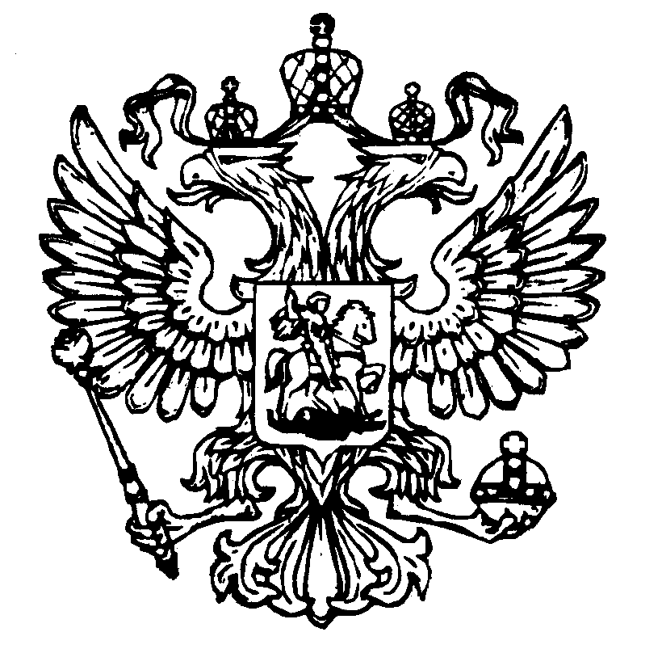
Мировой судья судебного участка №9
по Советскому судебному району города Казани Республики Татарстан,
420087, город Казань, улица Латышских Стрелков, дом 25А,email:ms.5109@tatar.ru

Резолютивная часть

РЕШЕНИЕ
Именем Российской Федерации

20 июня 2022 года г. Казань

Суд в составе председательствующего мирового судьи судебного участка № 9 по Советскому судебному району города Казани Республики Татарстан Барановой Л.Ю., при секретаре судебного заседания Тораевой А.Г.,
рассмотрев в открытом судебном заседании гражданское дело по иску Общества с ограниченной ответственностью МФК «Х» к Мукминову Д.Р. о взыскании задолженности по договору займа, руководствуясь ст.ст.196-197 ГПК РФ,

Р Е Ш И Л:

в удовлетворении иска Общества с ограниченной ответственностью МФК «Х» к Мукминову Д.Р. о взыскании задолженности по договору займа № Х от 21.08.2021 отказать.
В случае поступления от лиц участвующих в деле, их представителей заявления о составлении мотивированного решения суда, которое может быть подано в течение трех дней со дня объявления резолютивной части решения суда, мотивированное решение будет составлено.
Решение может быть обжаловано в Советский районный суд г.Казани в течение месяца, через мирового судью.

Мировой судья – подпись Л.Ю.Баранова
Копия верна. Мировой судья – Л.Ю.Баранова

